Unité 2. Réaliser une expérience de reproduction sexuée chez l’oursin

Durée totale : 5’06’’
Titre de l’expérience : La reproduction sexuée chez l’oursin

Titre : Matériel et solutions  - un microscope  - 2 seringues de 1 mL  - des montages lame-lamelle de type mini aquarium (la lamelle est séparée de la lame par des traits de vaseline de 1 mm de hauteur sur deux de ses bords.  - 2 grands béchers  - eau de mer ou à défaut une solution de NaCl à 35g/L  - un oursin mâle et un oursin femelle de l’espèce Parencentrotus lividus (la maturité sexuelle des oursins de cette espèce se situe entre janvier et juin avec les meilleures chances de succès autour de l’équinoxe de printemps). | 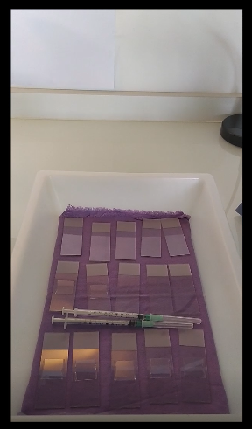
Titre : Émission des cellules reproductrices par voie naturelle  Retourner les oursins mâle et femelle sur des bécher remplis d’eau de mer (le sommet des oursins doit toucher l’eau de mer).  Les oursins ont une reproduction de type ovipare : la fécondation est externe, elle a lieu dans le milieu extérieur (eau de mer). Les spermatozoïdes et les ovules sont émis par un orifice situé dans la partie dorsale de l’animal (c’est la raison pour laquelle ils sont retournés lors de l’expérience. | 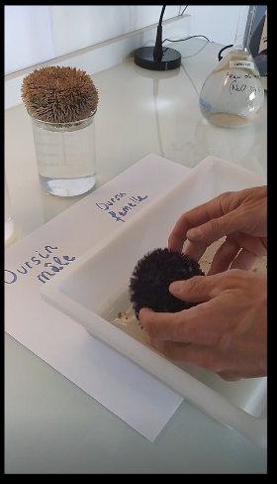

Titre : Prélèvement des spermatozoïdes  Prélever quelques millilitres de la semence mâle blanchâtre contenant les spermatozoïdes qui s’est déposé au fond du bécher. |  |  | 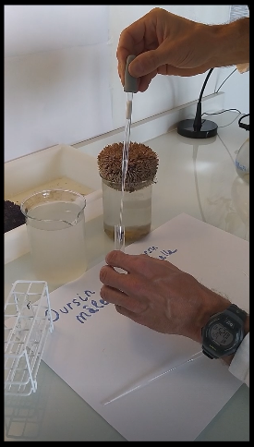
Titre : Prélèvement des ovules  Prélever quelques millilitres de la semence femelle orangé contenant les ovules qui s’est déposé au fond du bécher. |  | 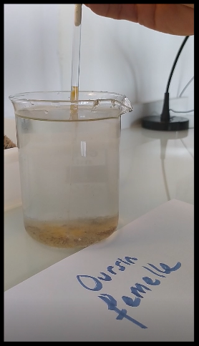
Titre : Mise en place des ovules dans le mini aquarium  Injecter une goutte contenant les ovules entre lame et lamelle sur un des bords du mini aquarium. | 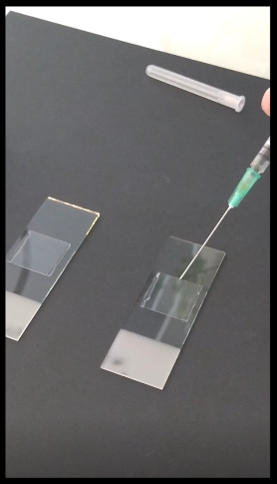
Titre : Mise en place des spermatozoïdes dans le mini aquarium  Injecter une goutte contenant les spermatozoïdes entre lame et lamelle sur l’autre bord du mini aquarium sans mettre les deux gouttes de semences en contact. |  | 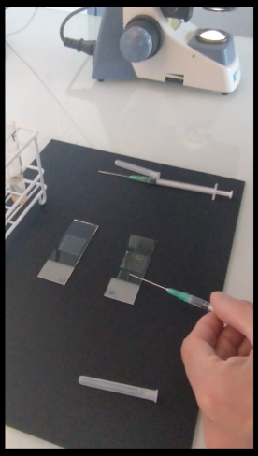
Titre : Mise en contact des spermatozoïdes et des ovules dans le mini-aquarium et observation au microscope  Placer le mini-aquarium sur la platine du microscope et appuyer légèrement sur la lamelle pour écraser un peu la vaseline et mettre en contact les deux gouttes de semence. |  | 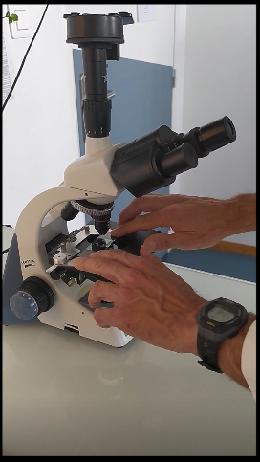
Titre : Observation des cellules reproductrices, de la fécondation et des jeunes embryons d’oursins  Les spermatozoïdes, très mobiles, sont nettement plus petits que les ovules. La fécondation a lieu très rapidement après la mise en contact. Dès qu’un spermatozoïde a fécondé un ovule, on observe le soulèvement de la membrane de fécondation, celle-ci représente un obstacle mécanique à toute autre tentative de fécondation.  Puis, la cellule-œuf (résultat de la fusion entre un ovule et un spermatozoïde) se divise en deux cellules (en une heure environ) formant ainsi un embryon.  Deux heures plus tard, des embryons ont subi une deuxième division cellulaire et possèdent 4 cellules. |  | 